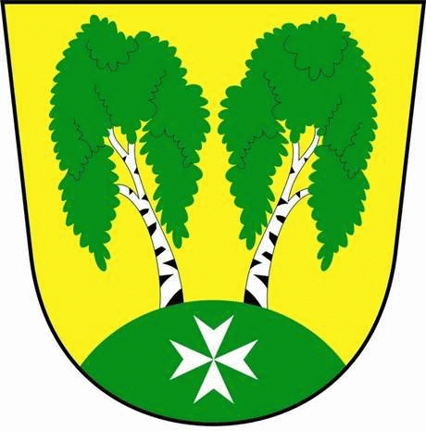
MČ Praha - Březiněves

U Parku 140/3, 182 00 Praha 8

Program zasedání Zastupitelstva MČ Praha – Březiněves
Číslo: 45
Datum 21.3.2018
S V O L Á V Á M

zasedání Zastupitelstva MČ Praha – Březiněves

na den 28.3.2018

od 17:30 hod. do kanceláře starosty

Program:

- Kontrola zápisu č. 44.
- Záměr pronajmout části pozemků parc. č. 20/1 a 20/2 včetně příslušenství pozemků – skladovací buňky (kiosku) ve sportovně-rekreačním areálu, předem známému zájemci: společnosti Sahama s.r.o., se sídlem Líbeznice, Mělnická 515.
- Darovací smlouva se SH ČMS – Sbor dobrovolných hasičů Praha – Březiněves, pobočný spolek, se sídlem U Parku 140/3, Praha 8 – Březiněves.
- Jmenování šéfredaktorky Březiněveského zpravodaje.
- Žádost o vyjádření obce ke stavbě altánu a oplocení na č. parc. 426/1, k. ú. Březiněves.
- Úpravy rozpočtu za 3/2018.
- Různé.

Ing. Jiří Haramul
starosta MČ Praha - Březiněves

